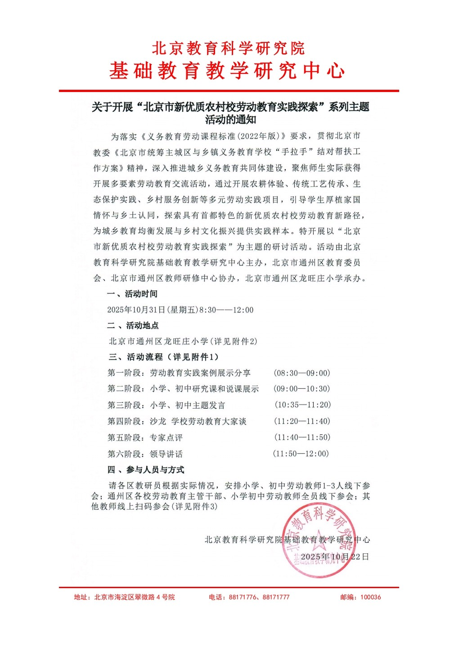
参会报名网址：https://www.wjx.cn/vm/PpqOYFr.aspx

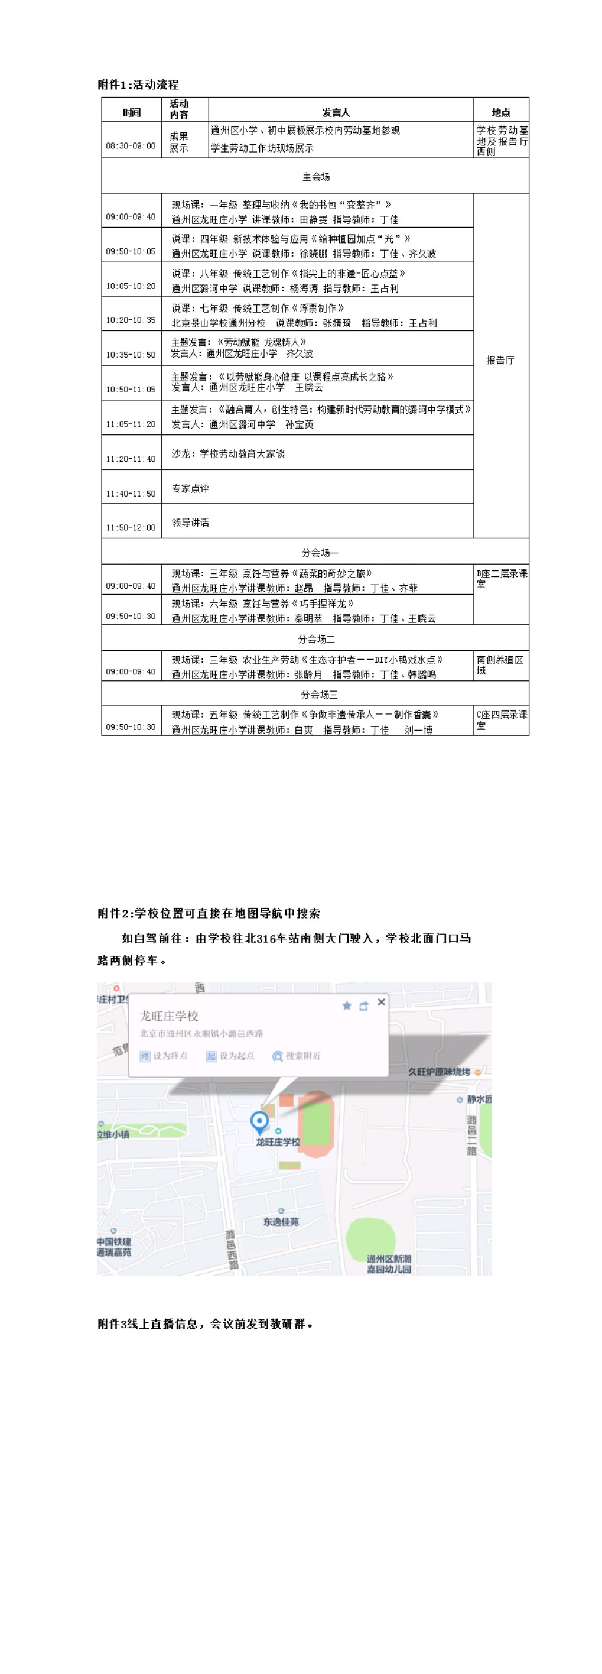
参会报名网址：https://www.wjx.cn/vm/PpqOYFr.aspx

